ＮＰＯ法人 産業人ＯＢネット 宛
メール：event@sanobnet.jp
ＦＡＸ：０７８-９５４-６２６２

フォーラム「コロナ禍で事業承継を円滑に進めるには」参加申込書
下記に必要事項を記入してＦＡＸで送信してください。
メールの方は、メール本文に(※)印の項目を明記して送信してください。
（お申込み頂いた後、返信メールで受付確認のご案内を致します。） 締切日：１１月１０日
開催日時：１１月１５日(火)１３：３０ ～ １７：００ (交流会参加は、お一人様 \4,000.-)
お名前 ※ |  |  | 役 職 ※ | - フォーラム  - 交 流 会
お名前 ※ |  |  |  | - フォーラム  - 交 流 会
企業名 ※
ご住所 ※ | (〒 - )
電 話 ※ |  |  | ＦＡＸ
Ｅメール※ | (代表の方)
あなたは？ | - 企業経営者 □ 企業ＯＢ □ 個人会員 □ 一般・その他
このイベントを何で  お知りになりましたか？ |  | （紹介者： ）
コメント
会場アクセス：神戸市産業振興センター １０階 レセプションルーム
〒650-0044 神戸市中央区東川崎町1丁目8番4号(神戸ハーバーランド内)
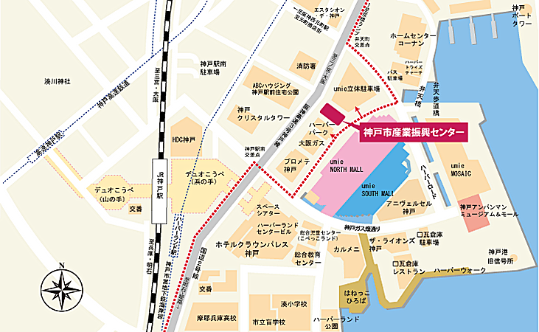
＊お申し込みを頂きましたら、受付確認のメールを送信させて頂きますのでご確認ください。
＊ご記入頂いた情報は、各種連絡・情報提供のために利用するほか、参加者の実態調査・分析のために利用する事が
あります。

